2020-LT-06-fra Heure de pointe
8-10: ---- | 10-12: ---- | 12-14:hard | 14-16: ---- | 16-19: ----
Answer type: Multiple Choice

Body
Onze voitures se parquent sur une place entourée d’un mur avec une sortie. Chaque voiture a les possibilités suivantes pour chacun de ses déplacements:
- Une case vers l’avant
- Une case vers l’arrière
- Un quart de tour vers la gauche ou la droite sur la case actuelle
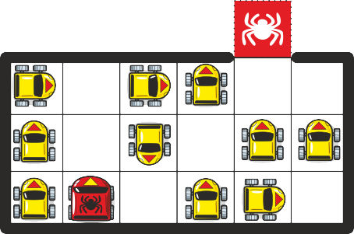
Une voiture peut effectuer plusieurs déplacements. Une seule voiture peut se trouver sur chaque case.

Question / Challenge
Combien de déplacements de voitures sont nécessaires pour amener la voiture rouge marquée d’une araignée sur la case rouge araignée?

Answer Options / Interactivity Description
- 9 déplacements
- 11 déplacements
- 13 déplacements
- 15 déplacements

Answer Explanation
La bonne réponse est B) 11 déplacements.
L’image montre les 11 déplacements nécessaires pour amener la voiture rouge à la case araignée:
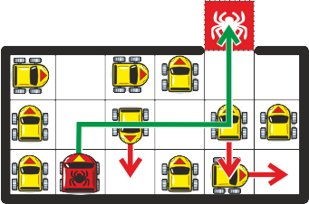
Il faut encore montrer que 11 est le nombre de déplacements minimal.
Pour cela, on commence par supposer que la voiture rouge est la seule voiture sur la place. Pour arriver à la case araignée à l’extérieur de la place, la voiture rouge doit se déplacer trois fois vers le haut et trois fois vers la droite, et se tourner deux fois d’un quart de tour. Cela peut se faire de différentes manières, mais nécessite toujours au minimum 3 + 3 + 2 = 8 déplacements. Cependant, la voiture rouge n’est pas la seule voiture présente sur la place, et d’autres déplacements sont nécessaires pour libérer le chemin.
D’abord, on doit trouver un chemin à travers la barricade en forme de L montrée sur l’image suivante. Ceci peut être fait en un déplacement comme cela:
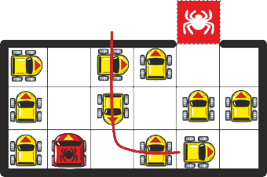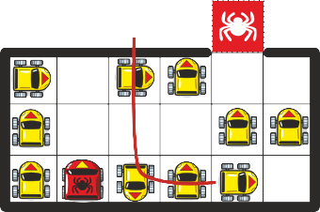
Ensuite, on doit trouver un chemin à travers une deuxième barricade en forme de L. Cette barricade ne peut pas être ouverte en un déplacement, mais deux déplacements suffisent, comme montré ci-dessous.
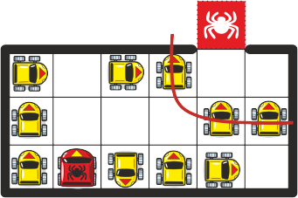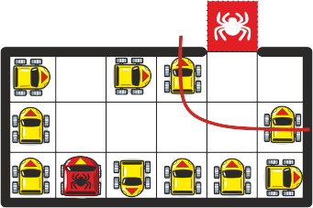
Le nombre minimal est donc 8 + 1 + 2 = 11 déplacements.

It’s Informatics
C’est souvent difficile de prouver qu’un certaine solution est optimale. Souvent, on ne détermine qu’il n’y a pas de meilleure solution seulement en comparant toutes les solutions possibles. On appelle cette méthode recherche par force brute ou recherche exhaustive, car on épuise toutes les possibilités. Cette méthode n’est cependant pas praticable à la main, mais est souvent une stratégie facile à réaliser à l’ordinateur.
Parfois, il y a tellement de solutions possibles que même un ordinateur serait surchargé s’il devait toutes les passer en revue. Dans ce cas, il faut chercher une stratégie adaptée. Souvent, on peut utiliser des algorithmes gloutons ou le principe de séparation et évaluation («branch and bound» en anglais).
Cet exercice est une variante du jeu Rush Hour («heure de pointe» en anglais). Le jeu vidéo classique Sokoban est aussi similaire à cet exercice.

Keywords
Force brute, séparation et évaluation, algorithme glouton, Rush Hour, Sokoban

Websites
https://fr.wikipedia.org/wiki/Recherche_exhaustive
https://fr.wikipedia.org/wiki/Séparation_et_évaluation
https://fr.wikipedia.org/wiki/Algorithme_glouton
https://fr.wikipedia.org/wiki/Rush_hour_(casse-tête)
https://www.thinkfun.com/products/rush-hour/
https://www.gamesgames.com/game/rush_hour_2

Wording and Phrases
Bewegung – Die Aufgabe definiert Bewegung als eine spezifische Liste von möglichen Aktionen, die ein Auto ausführen kann. Wenn der Text geschrieben wird, soll auf die Bedeutung des Wortes Bewegung speziell Acht gegeben werden.
Minimum – die kleinste Anzahl Bewegungen, mit der die Lösung möglich ist.
Parkieren – Helvetismus für Parken
Auto – Ein selbstfahrendes, steuerbares Auto
Spinnenauto – Ein besonderes Auto mit Spinnendesign.

Comments
Author, e-mail, date (YYYY-MM-DD), comment.

Graphics and Other Files
2020-LT-06-fra.odt This file.
Please indicate:
- Source of the all used images or other files to produce the task image(s): (Url and/or author)
- Licence of all the individual images.
Note: If the source of an image is unclear, it might be copyrighted and cannot be used in the task.

Authors
List the autors of this task in the following format, one per line.
Full Name, email@institute.edu, country

Contributors
List the contributors to this task in the following format, one per line.
Full name, email@institute.edu, country

License

Copyright © 2020 Bebras – International Challenge on Informatics and Computational Thinking. This work is licensed under a Creative Commons Attribution-ShareAlike 4.0 International License. https://creativecommons.org/licenses/by-sa/4.0/.

